Задание №2 по курсу

«Проектирование Программных Систем»

Безопасный переезд

Выполнили:
Ивашковский Иван, 293
Емельянов Виталий, 293
Четин Михаил, 293

Оглавление

1. Постановка задачи 4
1.1. Состав второго задания 4
1.2. Описание задачи 4
2. Описание предметной области 5
2.1. Логическая модель безопасного переезда 5
2.2. Описания и обязанности классов 6
3. Описание функциональных требований к системе 7
3.1. Модель вариантов использования 7
3.2. Вариант использования Контроль работоспособности системы по информационному экрану 8
3.3. Вариант использования Ручное управление системой 8
3.4. Вариант использования Градуировка датчиков 9
3.5. Вариант использования Отслеживание прибытия поездов 9
3.6. Вариант использования запуск(остановка) генератора 9
3.7. Вариант использования Перевод переезда в состояние «закрыт» («открыт») 10
4. Описание архитектуры системы 11
4.1. Описание встраиваемой системы. 11
4.2. Обоснование выбора архитектурного стиля 11
4.3. Описание вспомогательных интерфейсов и классов 12
4.4. Структура пакетов 12
4.5. Размещение компонентов системы 13
5. Описание механизмов реализации 14
5.1. Механизмы инициализации сервера 14
5.2. Механизмы завершения работы компонента 15
5.3. Реализация варианта использования бронировать билет 15
5.4. Реализация варианта использования Б 15
5.5. Описание собственного поведения объектов класса А 15
5.6. Описание алгоритма или процесса Б 16
6. Обеспечение нефункциональных требований 16
6.1. Реализация ручного управления с помощью панелей и кнопок. 16
6.2. Отображение данных на информационном экране. 16
7. Описание логической структуры и реализация системы 17
7.1. Логическая структура системы 17
7.2. Реализация класса Performance 17
7.3. Реализация класса Б 18
8. Приложение 1. Артефакты проектирования 19

1. Постановка задачи

Состав второго задания
Программное обеспечение управления шлагбаумом и семафором на железнодорожном переезде.

Описание задачи
Спроектировать программное обеспечение безопасного железнодорожного переезда. Имеются датчики приближения и удаления поезда. Управлять нужно светофорами, шлагбаумом и звонком.
Предполагается, что система будет работать непосредственно на оборудовании без ОС. Поэтому необходимо обеспечить возможность использования датчиков, приводов шлагбаумов от разных производителей.
Датчик характеризуется типом (приближения, отправления, наличия питания) и градуировкой. Градуировка позволяет перевести сигнал с датчика в физическое значение. Все датчики необходимо градуировать, имеются заводские рекомендации, но нужна ручная доводка.
Приводы шлагбаума и других подвижных элементов позволяют изменять положение данных элементов и имеют встроенный контроллер положения элемента (например положение шлагбаума). Управление семафором и светофором осуществляется путем задания состояния контроллером.
Система должна работать в автоматическом режиме. Оператор, в случае необходимости, может отменить действие системы и выполнить другую команду (например закрыть переезд). Оператору должен быть предоставлен соответствующий интерфейс управления.

Описание предметной области

Логическая модель безопасного переезда
Класс Sensor обобщает классы Movement Sensor и Energy Power Sensor. Movement Sensor, в свою очередь, обобщает классы Departure Sensor и Arrival Sensor.
Класс Controller обобщает классы Switch Controller и State Controller.
Switch Controller обобщает классы Buzzer Controller, Semaphore Controller, Gate Controller и Electricity Generator Controller.
Класс State Controller обобщает классы Power Controller и Movement Controller.
Между Power Controller и Electricity Generator Controller добавлена ассоциация с кратностью один, так как используется только один генератор.
Между Power Controller и Energy Power Sensor добавлена ассоциация с кратностью один, так как используется только датчик питания электрической энергией.
Ассоциация с кратностью один установлена также и между Movement Controller и Departure Sensor, Movement Controller и Arrival Sensor. Ассоциация с кратностью 4 установлена между Movement Controller и Switch Controller.
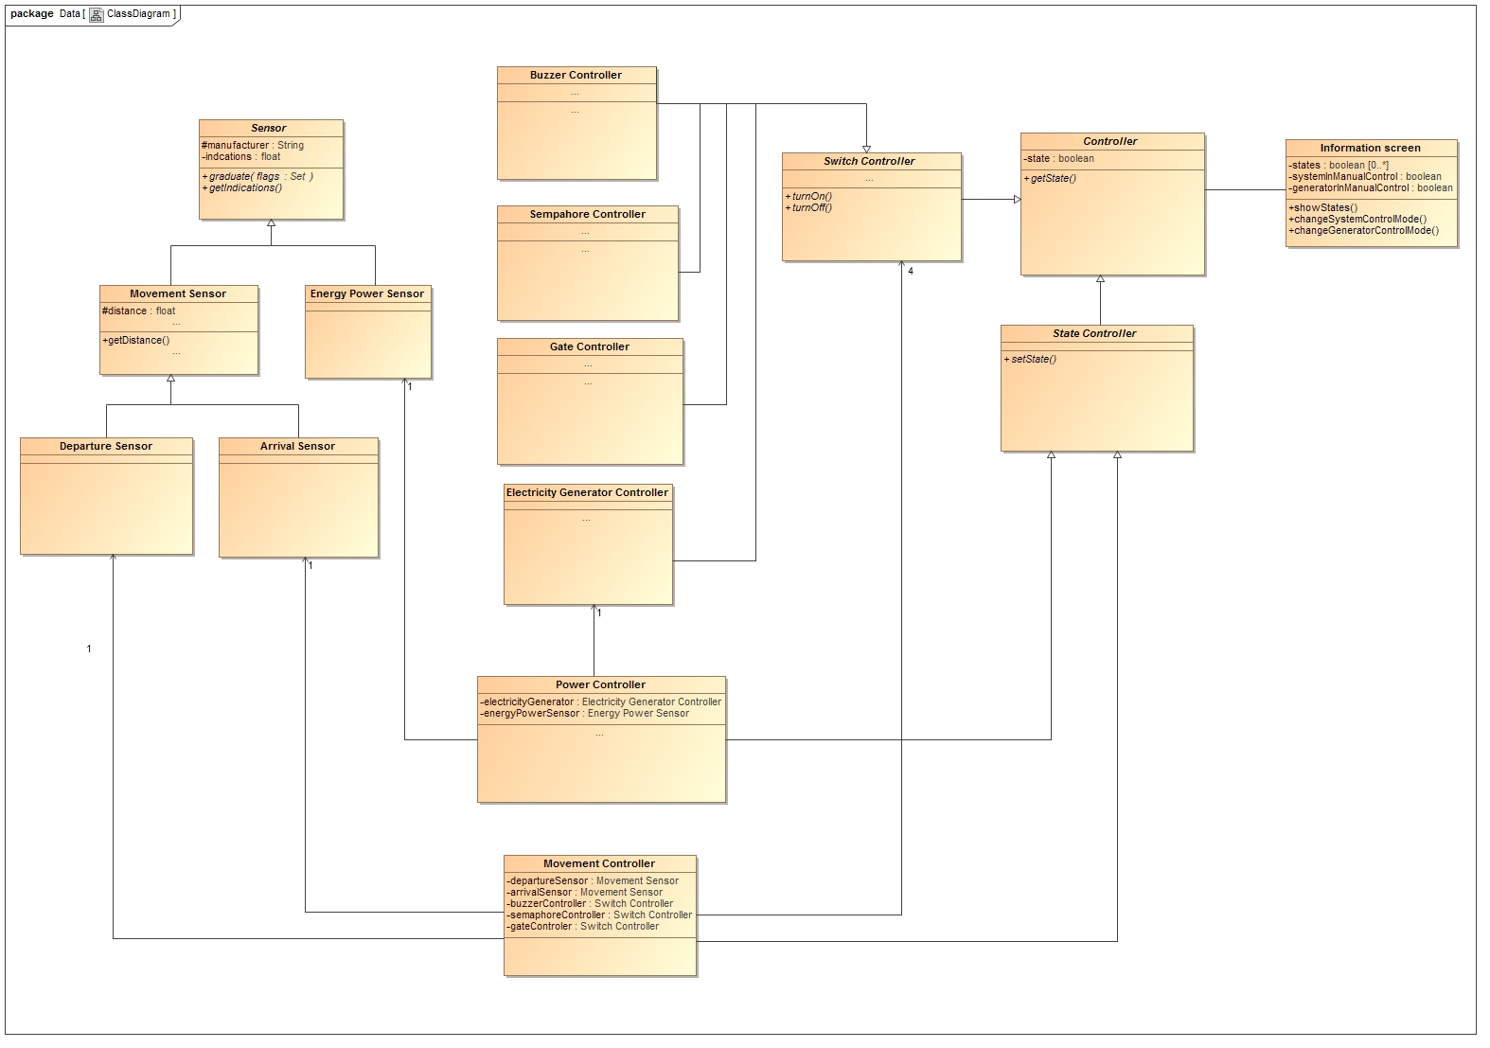
Рис. 1 Диаграмма классов безопасного переезда

Описания и обязанности классов
Таблица 1. Обязанности и коллеги классов предметной области бронирования билетов.
Класс | Контракт | Коллеги
Контроллер шлагбаума | Открыть/закрыть шлагбаум | Контроллер переключения
Датчик приближения поезда | Регистрировать расстояние до поезда | Контроллер переключения
Датчик удаления поезда | Регистрировать расстояние до поезда | Контроллер переключения
Контроллер движения | Следить за состояниями датчиков движения | Датчик удаления поезда  Датчик приближения поезда
Датчик питания | Регистрировать напряжение в системе | Контроллер питания системы
Контроллер питания системы | Контролировать питание | Контроллер генератора
Контроллер генератора электроэнергии | Включить генератор электроэнергии | Контроллер питания системы
Контроллер семафора | Включать/выключать семафор | Контроллер переключения
Контроллер звонка | Включать/выключать звонок | Контроллер переключения
Информационное табло | Отображать информацию о состояниях датчиков и контроллеров | Контроллер

Описание функциональных требований к системе

Модель вариантов использования
В описании системы упоминаются Оператор, Техник, Генератор электропитания и Шлагбаум
Оператор контролирует работоспособность системы по информационному экрану, отслеживает прибытие поездов, а также управляет системой вручную. Контроль работоспособности системы обобщает (объединяет) контроль электропитания сети, а также контроль работоспособности датчиков. Ручное управление системой является точкой расширения контроля работоспособности системы, так как оператор может перейти к нему в случае отказа системы. Также возможность ручного управления важна для оператора сама по себе, поэтому вынесена в отдельный вариант использования.
Техник ответственен за градуировку датчиков.
Генератор электропитания может запускаться и останавливаться. Также данные варианты использования доступны оператору как точки расширения ручного управления системой, то есть он может запускать и останавливать генератор в случае надобности.
Шлагбаум в свою очередь может переводиться в состояния «закрыт» и «открыт». Данные варианты использования также доступны оператору как точки расширения ручного управления системой – в случае необходимости он может задействовать их вручную.

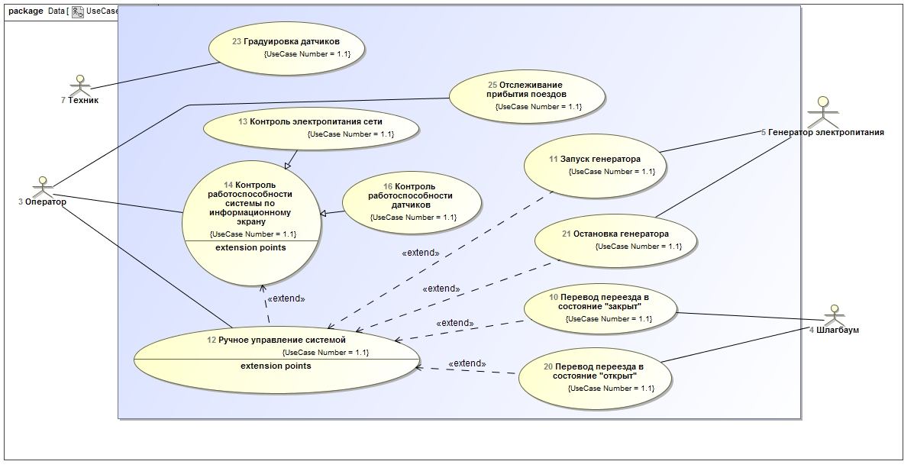
Рис. 2 Диаграмма вариантов использования.

Вариант использования Контроль работоспособности системы по информационному экрану
Акторы: Оператор
Цель: Поддержание работоспособности системы переезда с целью безопасности
Предусловия: Система находится в состоянии полной или частичной работоспособности, или отказа.
Постусловия: Переезд остается безопасным в любом случае
Основной сценарий:
- Оператор наблюдает за работоспособностью системы на информационном экране.
- В случае полной работоспособности системы оператор продолжает контролировать систему, не совершая дополнительных действий.
Альтернативные сценарии:
Если на шаге 1. Оператор наблюдает частичную работоспособность системы или ее отказ, то выполняется вариант использования Ручное управление системой.
Точки расширения:
Ручное управление системой.

Вариант использования Ручное управление системой
Акторы: Оператор
Цель: Поддержание безопасности на переезде
Предусловия: Система находится в состоянии частичной работоспособности, или отказа.
Постусловия: Система возобновляет полную работоспособность
Основной сценарий:
- Оператор контролирует работу переезда вручную. В случае исчезновения электропитания оператор задействует вариант использования Запуск генератора. В случае появления электропитания оператор задействует вариант использования Остановка генератора. В случае приближающегося поезда оператор переводит переезд в состояние «закрыт». Иначе в состояние «открыт»
Точки расширения:
Запуск генератора, Остановка генератора, Перевод переезда в состояние «закрыт», Перевод переезда в состояние «открыт»

Вариант использования Градуировка датчиков
Акторы: Техник
Цель: Восстановление и поддаржание работоспособности системы
Предусловия: Работоспособность датчиков нарушена
Постусловия: Работоспособность датчиков восстановлена
Основной сценарий:
- Техник градуирует датчики в случае нарушения работоспособности, обнаруженном оператором на информационном экране.

Вариант использования Отслеживание прибытия поездов
Акторы: Оператор
Цель: Обеспечение безопасности переезда
Предусловия: Любые
Постусловия: Любые
Основной сценарий:
- Оператор отслеживает прибытие поездов как в случае работоспособности системы (для вторичного контроля), так и иначе. В случае неработоспособности системы оператор использует эту информацию с целью правильного ручного управления системой и задействования вариантов использования перевода переезда в состояния «закрыт» и «открыт»

Вариант использования запуск(остановка) генератора
Акторы: Генератор электропитания , Оператор
Цель: Поддержка электропитания
Предусловия: Исчезновение (появление) электропитания сети
Постусловия: Появление электропитания генератора (продолжение использования электропитания сети)
Основной сценарий:
1. Если система работает исправно, Генератор электропитания запускается (останавливается) при получении данных об исчезновении (появлении) электропитания сети с датчиков контроля электропитания сети
Альтернативный сценарий:
1. В случае неисправности системы Генератор электропитания запускается (останавливается) Оператором в рамках Ручного управления системой в зависимости от присутствия электропитания сети

Вариант использования Перевод переезда в состояние «закрыт» («открыт»)
Акторы: Шлагбаум, Оператор
Цель: Поддержка переезда в состоянии, соответствующем присутствию (отсутствию) поезда
Предусловия: Появление (удаление) поезда
Постусловия: Невозможность (возможность) въезда транспортных средств на переезд
Основной сценарий:
1. Если система работает исправно, Шлагбаум переводит переезд в состояние «закрыт» («открыт») в зависимости от данных об появлении (удалении) поезда
Альтернативный сценарий:
1. В случае неисправности системы переезд переводится в состояние «закрыт» («открыт») Оператором в рамках Ручного управления системой в зависимости от появления (удаления) поезда

Описание архитектуры системы

Описание встраиваемой системы.
Система состоит из четырех основных компонентов: датчики(сенсоры) движения и электропитания, контроллеры, переключатели и информационный экран.
Датчики передают данные о своем состоянии контроллеру, контроллер принимает данные с датчиков через встроенные порты (например GPIO), передает их на информационный экран, а также обрабатывает их, и в случае необходимости закрытия или открытия переезды передает команду на переключатель, который в свою очередь управляет устройствами на переезде, подключенными к его портам.

Обоснование выбора архитектурного стиля
Для разрабатываемой системы безопасного переезда лучше подходит стиль встраиваемой системы, так как он подразумевает возможность запрограммировать выполнение какой-либо конкретной задачи непосредственно на устройстве, которое будет ее выполнять. В нашем случае, на контроллерах, управляющих разными частями переезда. Контроллер может получать какие-либо данные с датчиков, тут же их обрабатывать, и предпринимать какие-либо действия. В данном случае это гораздо легче чем обрабатывать данные например на центральном сервере. Аналогичную архитектуру могут иметь различные устройства, направленные на решение какой-то конкретной задачи, например банкомат или 3D-принтер.
Стиль трехуровневой архитектуры не подходит, так как в случае железнодорожного переезда нельзя полагаться на соединение с сервером, поскольку при разрыве соединения или поломке сервера переезд перестанет функционировать. Переезд должен быть полностью автономен.

Описание вспомогательных интерфейсов и классов
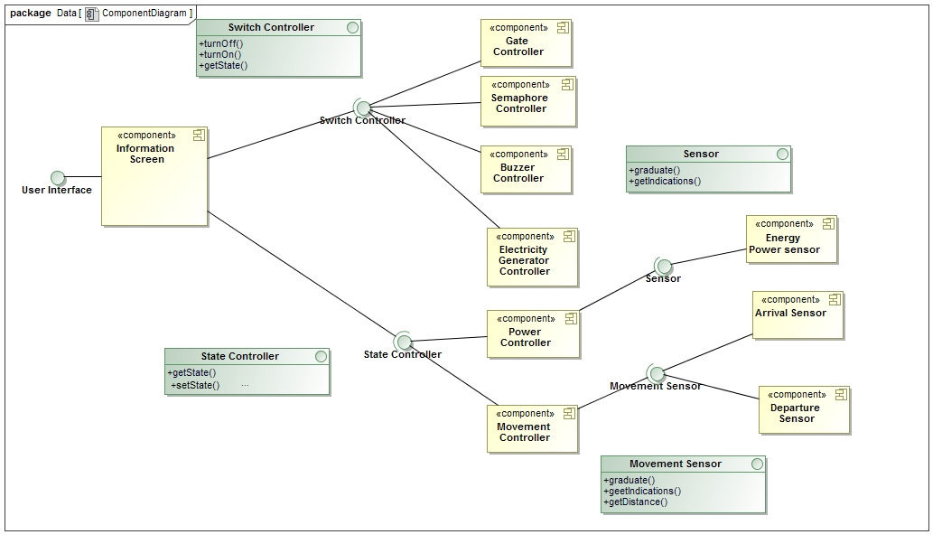
Рис. 1. Описание классов и интерфейсов платформы реализации

Структура пакетов
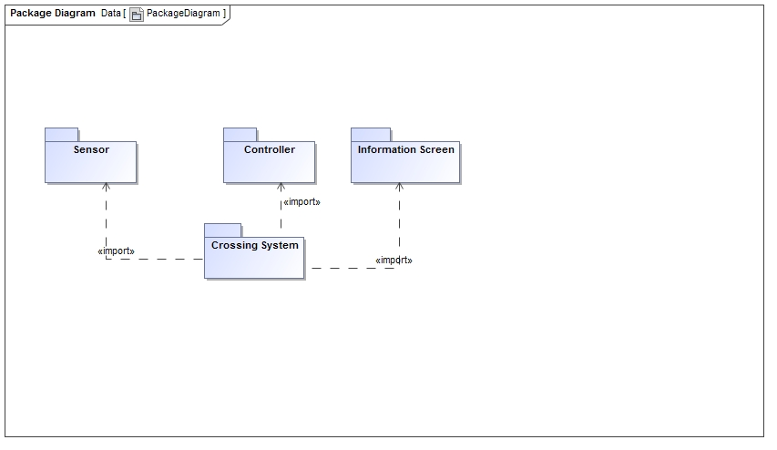
Рис. 2. Структура пакетов модели системы

Размещение компонентов системы
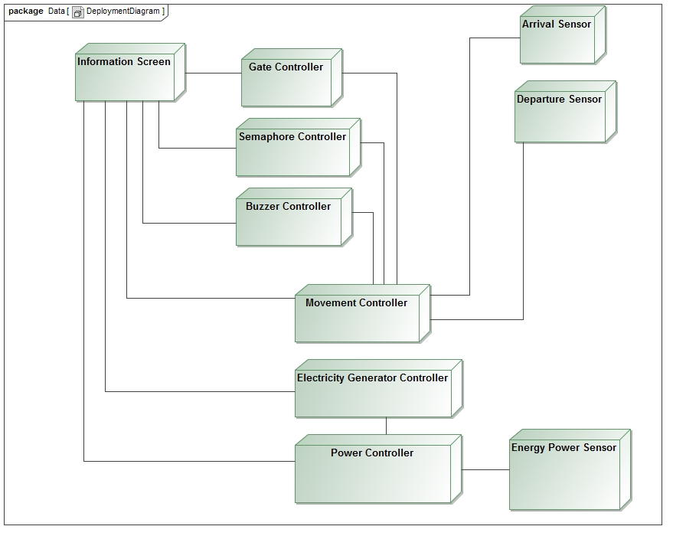
Рис. 5. Структура размещения компонентов системы

Описание механизмов реализации
В данном разделе по аналогии с первым заданием нужно провести анализ взаимодействий, описанных в вариантах использования, и механизмов инициализации и завершения работы системы. Для них нужно проработать, какие классы будут участвовать в реализации и какие обязанности они будут иметь.
Привести диаграмму классов, на которой показать, как варианты использования реализованы кооперациями. В подразделах рассмотреть каждый ВИ в отдельности, показать сценарий на диаграмме одного из типов:
- Последовательности для описания интерактивного взаимодействия.
- Деятельность для описания координированного использования нескольких объектов, или для описания процесса с несколькими участниками.
- Схемы состояний для описания жизненного цикл объекта, описание процесса (через воплощение).

Механизмы инициализации сервера
В данном разделе описать структуру компонента, создаваемую при загрузке и инициализации экземпляра компонента.
Привести диаграмму экземпляров с заполненными слотами.
При наличии действий, выполняемых при инициализации экземпляров указать порядок их вызова и вызывающие действия элементы модели. Для этого использовать диаграмму последовательности, создание экземпляров показать сообщениями «create».
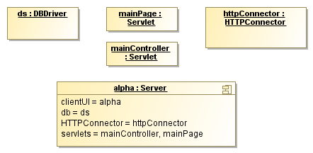
Рис. 3. Экземпляры, необходимые для инициализации сервера

Механизмы завершения работы компонента
При необходимости, указать действия выполняемые при завершении работы компонента, порядок уничтожения частей компонента. Для этого использовать диаграмму последовательности, уничтожение экземпляров показать сообщениями «delete».

Реализация варианта использования бронировать билет
Использовать классы структуры системы из раздела 4.4, классы предметной области или их производные из раздела 2 и новые классы, которые потребуются для назначения обязанностей.
Для основного и альтернативных сценариев выделить и назначить обязанности, затем построить диаграммы поведения: последовательности, схемы состояний или деятельности.
Можно использовать карточки CRC, используя в качестве заготовок модель предметной области и платформу реализации. Для обоснования назначения обязанностей классам следует использовать эвристики GRASP (Information Expert, Creator, Controller, Low Coupling, High Cohesion, Polymorphism, Pure Fabrication, Indirection, Protected Variations) и общие принципы проектирования (OCP, LSP, SRP/ISP, DIP).
Привести таблицу с описанием обязанностей классов для данного сценария. Показать, какие паттерны применяются и каким образом.
После этого, показать во фрагменте диаграммы классов интерфейсы, ассоциации, атрибуты и операции, реализующие выделенные обязанности. После диаграммы в тексте дать обоснование.

Реализация варианта использования Б
Аналогично 5.3

Описание собственного поведения объектов класса А
В некоторых случаях объекты предметной области обладают собственным поведением. Например, классов лифт, переезд. Для описания их поведения следует составить схему состояний.
Если в первом задании диаграмма была уже составлена, здесь нужно ее уточнить с учетом выбранной архитектуры и новой структуры классов (раздел 7).
На данном этапе диаграмма служит для пояснения и прояснения поведения. Важно показать состояния, события и условия переходов.
Здесь нужно привести схему состояний, дать пояснения в тексте: обосновать, почему выделено каждое состояния, переходы между состояниями.

Описание алгоритма или процесса Б
В других случаях для описания предметной области может быть важно показать алгоритм выполнения какого-либо действия или процесса. Для этого можно использовать диаграммы деятельности.
Если в первом задании диаграмма была уже составлена, здесь нужно ее уточнить с учетом выбранной архитектуры и новой структуры классов (раздел 7).
На диаграмме обозначить основные шаги процесса, последовательность действий, зависимости по управлению. Для назначения действий участникам (акторам, классам) рекомендуется использовать разделы (плавательные дорожки).
Здесь привести диаграмму деятельности, дать пояснения по действиям и разделам.

Обеспечение нефункциональных требований

Реализация ручного управления с помощью панелей и кнопок.
В случае отказа автоматизированной работы системы или датчиков возникает необходимость перехода к ручному управлению (предусмотренно в вариантах использования). Подразумевается, что оно производится с помощью панели с кнопками вкл/выкл, вызывающими нужные функции контроллера-переключателя, а не через консольный или графический интерфейс.

Отображение данных на информационном экране.
Данные , поступающие на информационный экран, отображаются в виде легкого и понятного пользовательского интерфейса, показывающего состояние всех сенсоров и переключателей

Описание логической структуры и реализация системы
В данном разделе описывается модель системы так, как она будет реализована. Модель показать на диаграмме классов, сгруппировать по всем механизмам обязанности классов и привести их в таблице в разделе 7.1. Пояснить, каким образом обязанности отображаются в операции и атрибуты классов.
В последующих разделах привести заготовки реализации классов. Список классов и операций для реализации согласуется с преподавателем:
- Реализовать операции для основных сценариев.
- Реализовать конструкторы / деструкторы.

Логическая структура системы
Привести одну или несколько диаграмм классов для представления различных аспектов системы: структура страниц, классы предметной области и т. д. По сути это одна модель, представленная по частям для удобства.
Привести таблицу с описанием обязанностей классов, собранных из таблиц для коопераций (разделы 5.х), в которых класс участвует. Пояснить, каким образом объединены разные обязанности.

Реализация класса Performance
Привести реализации операций класса, список которых согласован с преподавателем. Использовать один из следующих языков:
- Groovy, JavaScript
- Псевдокод
- C++, Java, C# - нужно показать, в какие типы языка отображены типы UML.
Листинг 1. Реализация класса Performance
List<Ticket> availableTickets;
List<Ticket> bookedTickets;

private Ticket chooseTicket() {
if (availableTickets.size() > 0) {
return availableTickets.get(0);
}
}

public Ticket bookTicket() {
Ticket ticket = chooseTicket();

availableTickets.remove(ticket);
bookedTickets.add(ticket);
}

Реализация класса Б
Аналогично 7.2

Приложение 1. Артефакты проектирования
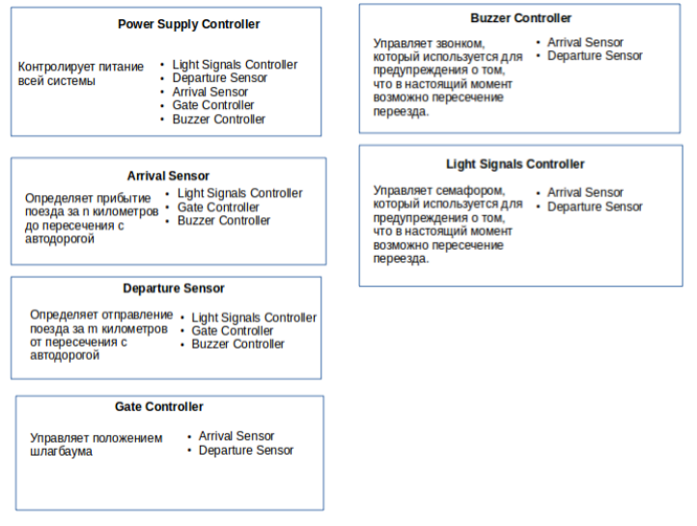
Рис. CRC-карточки. Вариант 1
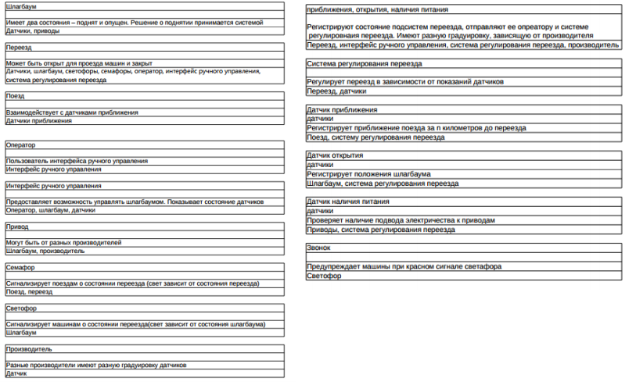
Рис. CRC-карточки. Вариант 2

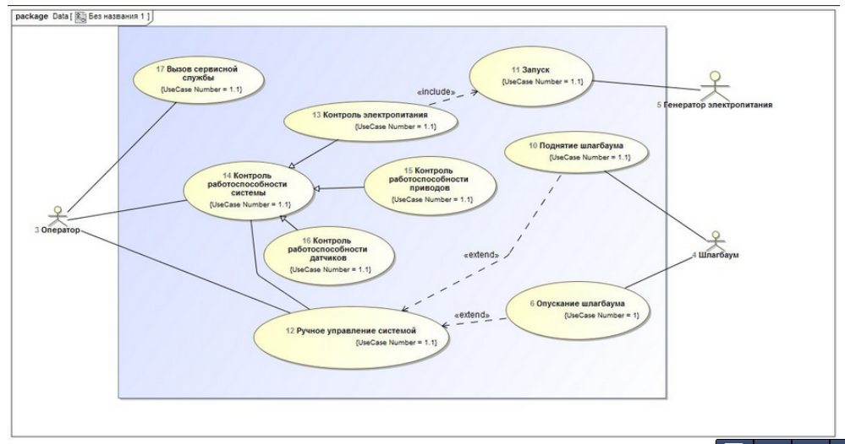
Рис. Диаграмма вариантов использования
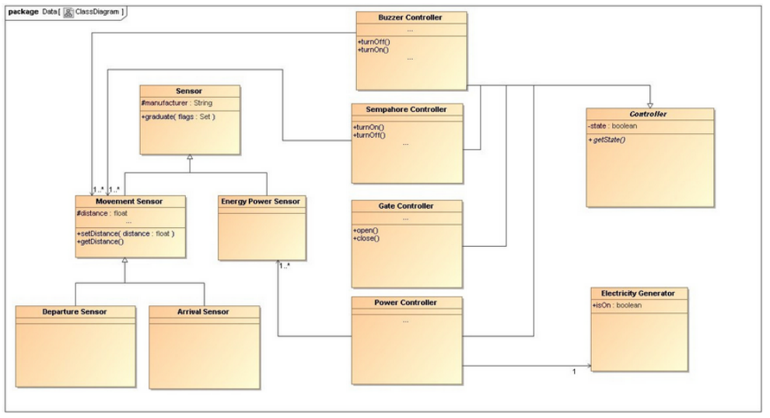
Рис. Диаграмма классов
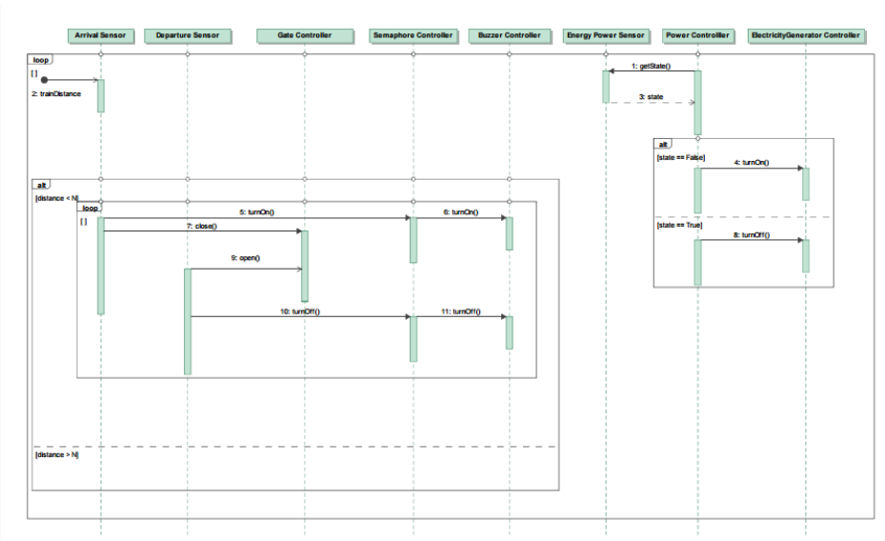
Рис. Диаграмма последовательности
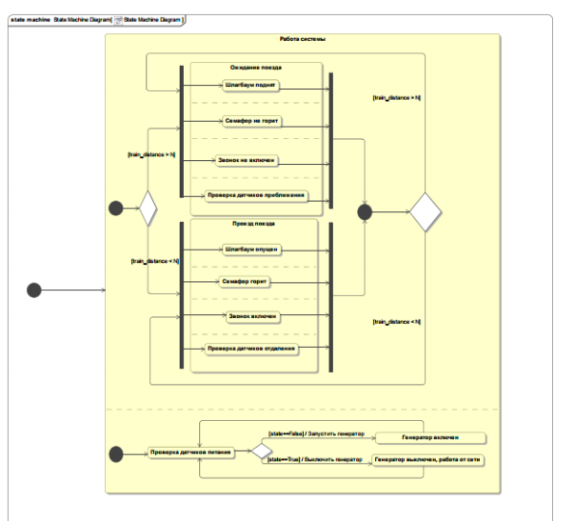
Рис. Диаграмма состояний

